悬浮颗粒成像仪使用说明
- 流通池，一根约1500元，如若损坏，照价赔偿。
- 本机不可使用粘性液体，若造成管路堵塞或者泵损坏，照价赔偿。
- 有两个加密狗，蓝牌子的每次使用都要装，黑牌子的使用激光器才要装，都在黑色盒子里。
- 使用步骤：
①安装加密狗（蓝牌子），打开机器，启动电脑；
②刷卡，选择自动预约；
③点击桌面上的VisualSpread Sheet图标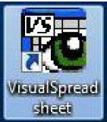，启动程序；
④从上部类似枪头处加入液体；
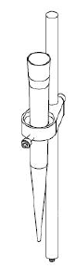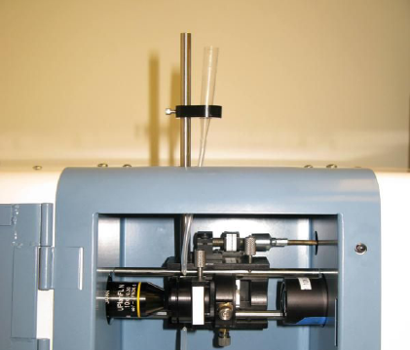
⑤排出管路中的气泡，点击Setup中的pump controller，点击syringe pump，泵抽入液体，点击evacuate syringe，泵排出液体，如此反复，直到管路中没有气体；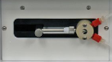
*flow rate可调大些，比如2ml/min，这样快些。
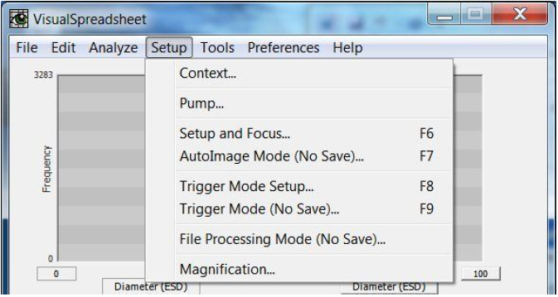
⑥设定参数，点击Setup中的context，设定各项参数；
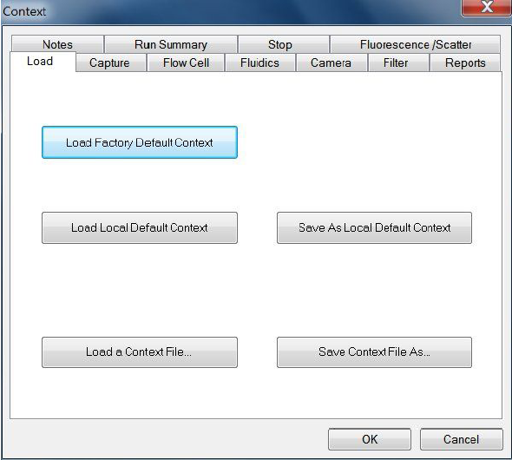
*Flow Cell，设定流动池，比如50或100；
Fluidecs，设定流速，一般来说，样品密度小，流速可大些，样品密度大，流速要小些；
Fluorescence/Scatter，选择检测用的光，若用荧光（可区别生物与非生物），Enable Laser打钩，Scatter必须选成Trigger。
⑦聚焦并检查参数设置的是否合适，点击Setup中的AutoImage Mode (No Save)，调节流动池卡槽的位置，直至图像最清晰；
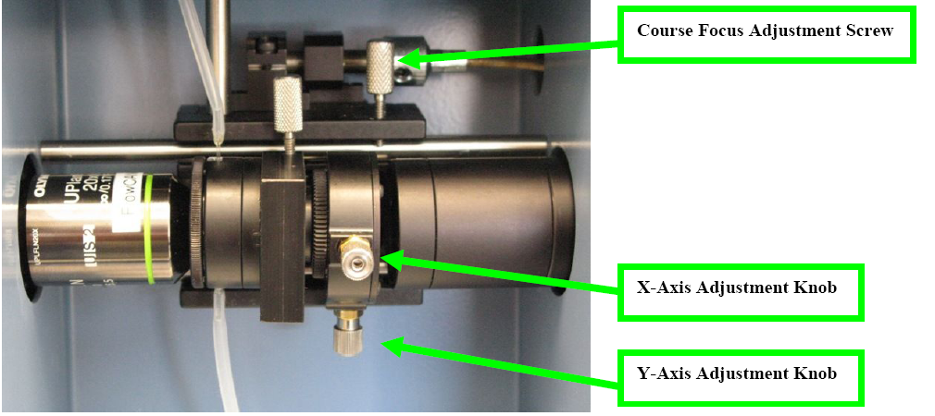
⑧检测，点击Analyze里的AutoImage Mode，选择保存位置，开始检测；
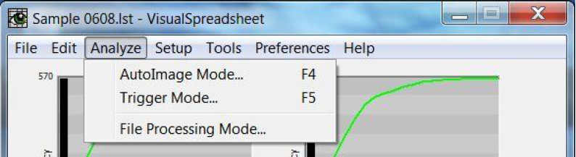
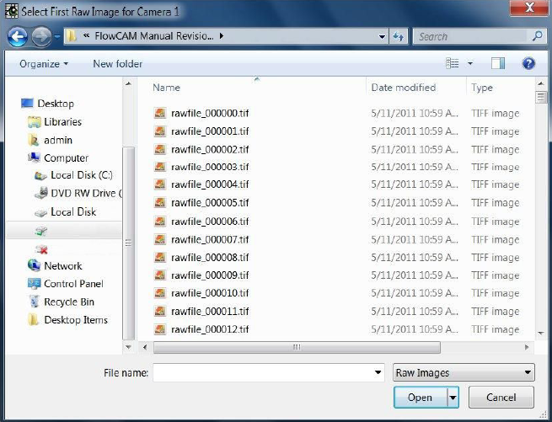
⑨使用完毕，立刻用去离子水或蒸馏水冲洗流路、流动池和泵；
*如有需要，可以先用表面活性剂冲洗以去除颗粒，再用去离子水冲洗。
⑩冲洗完毕，关闭VisualSpread Sheet程序，从电脑的起始菜单关闭电脑；待机器完全关闭（显示屏变黑）后，关闭FlowCAM主机上的开关。
- 流动池的选择：
①20X/50 μm，使用20X镜头时要特别小心，千万不要碰到流动池，否则50的流动池容易坏；
③10X/100 μm；
④4X/300μm；
⑤不同的流动池还要搭配不同的holder；
⑥若流动池长期不用，可充满弱漂白液（2-5%），然后两端封住保存。
- 更换流通池需要特别小心：
①先剪去两头多余的硅胶管；
②将流动池放在配件上，轻轻旋上螺盖，稍有阻力即停止旋转，否则流通池会破；
*只要流动池不能左右动即表示holder的旋盖装到位了，不要再继续扭。
③小心将流通池装到支架上，整个过程不可碰触流通池及其配件的任何部位，否则流通池会破；
④操作过程中不可碰触流通池及其配件的任何部位，否则流通池会破。
- 泵：
①型号是C70 ，大小为1mL；
②流动速度在0.01-20mL/min范围可选；
③最小样品体积可以是35µL；
④使用粘性液体会损伤泵，因此造成的损坏不在保修范围内。
- 可设置程序下端显示镜头型号，
①设置方法：Preferences > Main Window Settings >Layout > Status Bar > Show Status Bar；
②效果：
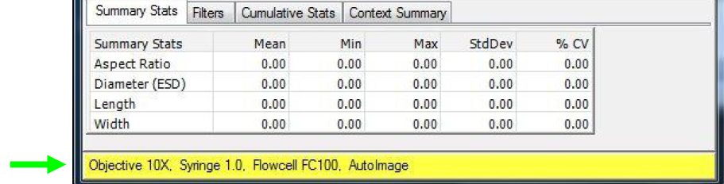
*黑色(1/2X)，蓝色(1X)，灰色(2X)，红色(4X)，黄色(10X)，绿色(20X)。
- 调节光强（即图像亮度），有两个方式：
①Setup > Context > Camera (tab) and Timing (tab)
②Setup > Setup and Focus > Camera

